**SLOVENIJA**

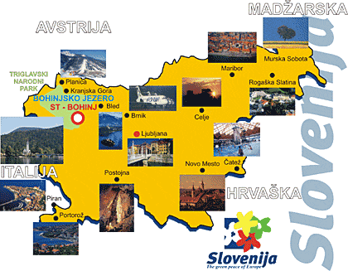

URADNO IME:

Republika Slovenija

GLAVNO MESTO:

Ljubljana

VELIKOST:

20.256 km2

ZEMLJEPISNA RAZDELITEV:

-Alpe (ledeniško preoblikovane rečne doline)

Sever/severozahod

-Panonska kotlina (rodovitna dolina in vinorodno gričevje)

Severovzhod

-Dinarsko gorstvo (kraške planote in hribovja)

Jug

-Sredozemlje (kraški ravniki in flišno gričevje)

Jugozahod

PODNEBJE:

V primorju sredozemsko

V notranjosti celinsko

NAJVIŠJI VRH:

Triglav, 2864 m

OBLIKA VLADAVINE:

Parlamentarna republika

PREBIVALSTVO:

1.996.433 (2003)

JEZIK:

Slovenščina; na dvojezičnih območjih tudi italijanščina in madžarščina

VERA:

Katoliki, evangeličani

DENARNA ENOTA:

Slovensko tolar

BRUTOPRODUKT NA PREBIVALCA:

$18,000 (2002)

**POKRAJINA**

Čeprav je Slovenija zelo majhna, pa je ena izmed pokrajinsko najbolj pestrih dežel na svetu, saj se tu stikajo kar štiri velike evropske pokrajine. Od zahoda segajo sem visokogorske Alpe, ki se dvigajo nad širnimi gozdnatimi predalpskimi hribovji, na jugozahodnem koncu se začenja močno gozdnato in zakraselo Dinarsko gorstvo. Na vzhodu zavzema Slovenija še del širnih ravnin in gričevnatega obrobja Panonske kotline, na jugovzhodu pa ozek pas sončnega Sredozemlja.

Ta pokrajinski stik je hkrati na zelo ugodni prometni legi, ob starodavni obalpski prometni poti, kjer je najlažji in najkrajši dostop iz srednje in vzhodne Evrope v Sredozemlje.

|  |  |  |
| --- | --- | --- |
| **POKRAJINA** | **BARVA** |  |
| Alpske pokrajine |  |
| Kraške pokrajine notranje Slovenije |  |
| Subpanonske pokrajine |  |
| Ljubljanska kotlina |  |
| Primorska pokrajina |  |
| Predalpske pokrajine |  |
| Prehodno območje med subpanonskimi in dinarskimi pokrajinami |  |

**ALPSKI SVET:**

Površina: 8541 km2

Povprečnanadmorska višina: 731,6 m

Delež gozda: 64,8 %

Gostota prebivalstva: 82 ljudi na km2

Število naselji: 2218

Največje naselje: Ljubljana (severni del), Kranj

Alpski svet je ponos slovenstva. Skalnati vršaci s Triglavom (2864 metre), najvišjim vrhom v državi, globoko vrezane široke ledeniške doline, ter ozke grape z bistrimi rekami in potoki, temnozeleni iglasti gozdovi po obsežnih visokih planotah, krčevine planinskih pašnikov in cvetenje živopisnih trat nad zgornjo gozdno mejo so se kot simbol zarisali v zavest našega človeka.

Alpski svet se razprostira v severni in osrednji Sloveniji. Zavzema dobri dve petini površine države. Na zahodu in severu se nadaljuje v Italijo in Avstrijo, na jugu meji na dinarski svet, na vzhodu pa na panonski svet. Meje so neizrazite, saj se značilnosti sosednjih pokrajin prepletajo in večinoma spreminjajo le postopoma.. V zahodnem in osrednjem delu alpskega sveta je največ karbonatnih kamnin, v vzhodnem pa magmatskih in metamorfnih. Prevladuje slemenitev od zahoda proti vzhodu.

**PODNEBJE:** V visokogorju in na ovršju Pohorja je podnebje gorsko, v sredogorju pa je podnebje zmernocelinsko. Pri gorskem podnebju je povprečna temperatura najhladnejšega meseca -3°C, najtoplejšega pa 10° C. Tudi v sredogorju so temperature v primerjavi z drugimi območji v Sloveniji nizke.

**RASTJE:** rastlinske pasove od vznožja pobočji proti vrhovom sestavljajo gozdne , grmovne in zeliščne rastlinske združbe. Na njihovo sestavo je močno vplival človek. Najbolj gozdnate so Vzhodne Karavanke(72 %), nad povprečjem pa še Cerkljansko, Škofjeloško, Polhograjsko in Rovtarsko hribovje…Najmanj, le petino površja, pokriva gozd na Savinjski ravnini.

Uspeva hrastov gozd, beli gaber, bukov gozd, macesni, smreke, jelke…

**PREBIVALSTVO IN NASELJA**: v povprečju je Alpski svet gosto poseljen, vendar je prebivalstvo zgoščeno predvsem na ravninah. Za vse pokrajine je značilno praznjenje višje ležečih in prometno odmaknjenih območjih ter preseljevanje ljudi v bližino delovnih mest.

V alpskem svetu je 2218 naselij.

**GOSPODARSTVO**:glavni naravni viri alpskega sveta so gozdovi, vodnate reke, primerne za hidroenergetsko izrabo, velike zaloge podtalnice, precej izčrpane zaloge premoga, zaloge apnenca in dolomita, s snegom prekrita pobočja, primerna za zimski turizem, in ne nazadnje privlačna razgibana pokrajina, ki privablja številne izletnike in turiste.

Še vedno pomembno kmetijstvo, vendar je alpski svet že močno industrializiran (Jesenice, Kranj, Ljubljana…). Glavne industrijske panoge so:

- črna metalurgija

- elektroindustrija

- kovinskopredelovalna

- strojna

- lesna

- kemična

- tekstilna

- usnjarska

- gumarska

- živilska industrija

**Alpski svet je zelo prometno pomemben. Skozenj vodita oba severna kraka slovenskega avtocestnega križa.**

**TURIZEM:** Ena najpomembnejših in prostorsko tudi najbolj opaznih dejavnosti v alpskem svetu je tudi turizem. Turistična ponudba je bogata in raznovrstna. Obsega izletniške cilje za enodnevne in kakovostno ponudbo za bolj zahtevne, dalj časa bivajoče goste. Turistična dejavnost je pognala korenine na Bledu in Dobrni. Postala pa je pomembna tudi v Bohinju, na Jezerskem, v Kamniku in Zgornji Savinjski dolini. Glavna turistična središča so ob Blejskem in Bohinjskem jezeru, zimskošportni centri na Kaninu, Voglu, Kobli, Zatrniku, v Kranjski Gori, na Soriški planini, Črnem vrhu nad Cerknim, na Krvavcu, veliki planini, Rogli, Pohorju…

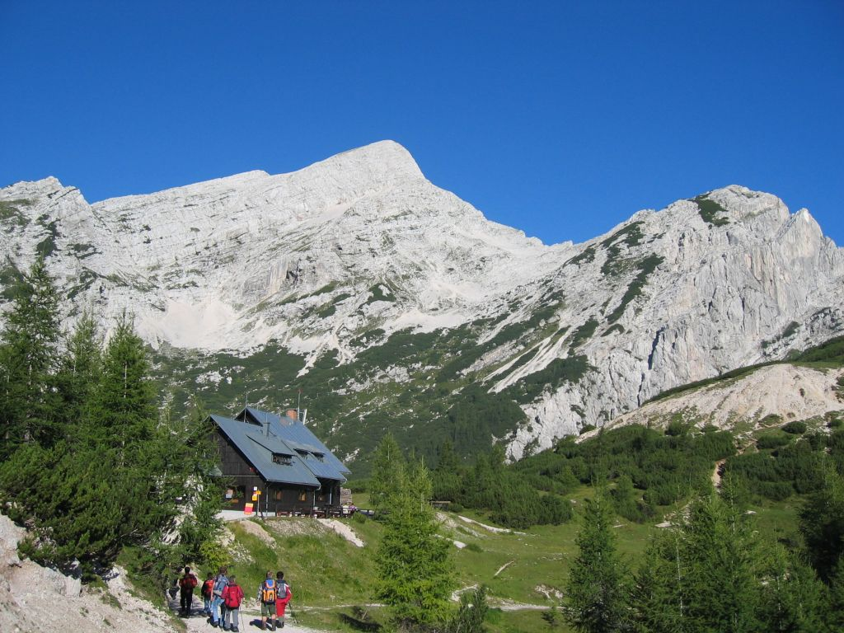

Privlačni so tudi zdraviliški kraji Topolšica, Laško, Rimske toplice…

Omeniti moramo bogat kmečki turizem na Koroškem.

*Bohinjsko jezero*

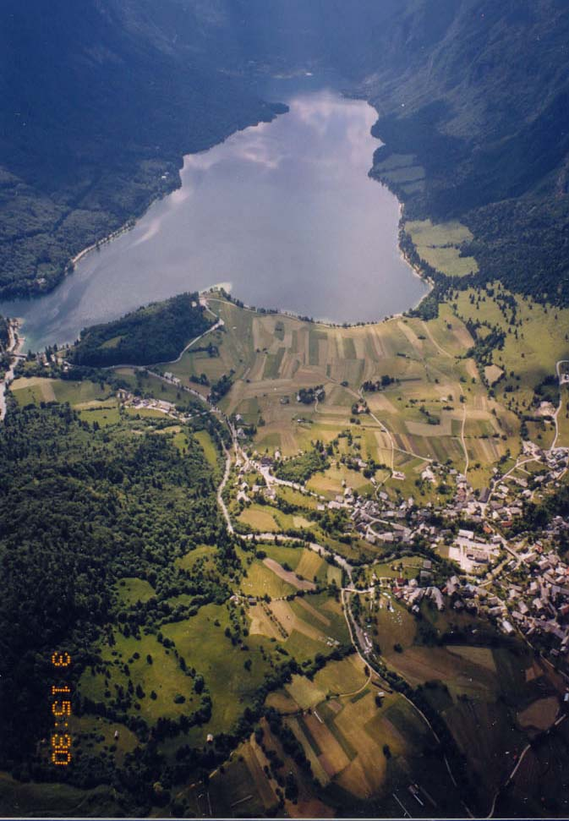

*Blejsko jezero*

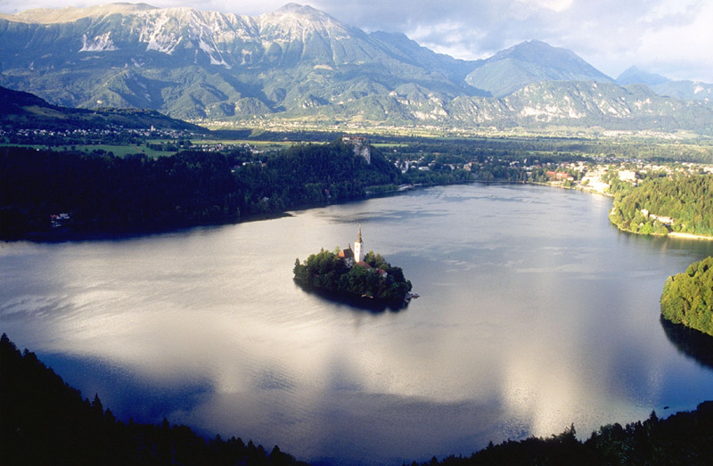

**SREDOZEMSKI SVET:**

Površina: 1734 km2

Povprečna nadmorska višina: 352,4 m

Gostota prebivalstva: 106 ljudi na km2

Delež gozda: 34,5%

Število naselij: 519

Največje naselje: Koper

Sredozemski svet leži v jugozahodni Sloveniji. Glavne značilnosti so menjavanje flišnih in apeninskih kamnin, razmeroma toplo, submediteransko podnebje, obmorska lega s samosvojimi dejavnostmi, kot so na primer: turizem, pomorstvo, ter v pridelavo posebnih kultur usmerjeno kmetijstvo, poselitev v tesno zgnetenih gručastih naseljih in ne nazadnje litoralizacija. V splošnem spadajo k njemu pokrajine, ki se bolj ali manj neposredno naslanjajo na tržaški zaliv in Furlansko nižino.

Notranja pokrajinska pestrost je posledica raznolike površinske izoblikovanosti, ki vpliva tudi na druge pokrajinske prvine in prilagoditve človeka. Sredozemski svet sestavlja šest pokrajin:

* Goriška Brda
* Vipavska dolina
* Kras
* Brkini in dolina Reke
* Podgorski kras
* Čičarija in Podgrajsko podolje, ter Koprska brda

Zardi prenikanja vode in podzemskega pretoka je kraško površje prevotljeno s številnimi jamami in brezni (Škocjanske jame, Postojnska jama….)

Površje Krasa je posejano z vrtačami ter razčlenjeno z udornicami, suhimi dolinami in z raznovrstnimi manjšimi površinskimi oblikami, kot so žlebiči, škraplje in škavnice.

Kras z isto besedo, pisano z malo začetnico, označujemo tip površja brez površinskih vodotokov ter z značilnimi površinskimi in reliefnimi oblikami. Apnenčasto površje setavlja 38,7% sredozemskega sveta, dolomitno, vezano na Kras, pa le 2,3%.

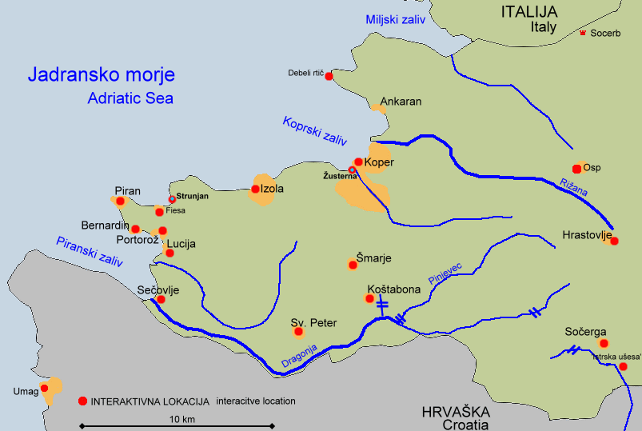

Tržaški zaliv je najsevernejši del Jadranskega morja. S površino 548 km2 zavzema manj kot pol odstotka Jadranskega morja. Dolžina celotne zalivske obale pa je 130 km. Najmanj razčlenjena je severovzhodna obala, najbolj pa jugovzhodna, večinoma slovenska obala. Uravnano dno Tržaškega zaliva je globoko 20 do 23 metrov. Največjo globino doseže slovensko morje ob rtu Madona pri Piranu, 37 metrov. Temperatura morja čez celo leto močno niha.

**RASTJE:** je submediteransko. Gozd porašča slabo tretjino površja. Značilne je toploljubni primorski gozd puhastega hrasta in črnega gabra. Uspevajo olive in drugo grmičevje.

**PREBIVALSTVO IN NASELJA:** Podobno kot v večini slovenskih pokrajin prevladujejo majhna podeželska naselja. Skoraj polovica krajev ima manj kot 100 prebivalcev.

Podeželska naselja so predvsem treh vrst : gručasta, primorsko gručasta in osrednjeslovenski tip gručastega naselja.

**GOSPODARSTVO:** poljedelstvo, vinogradništvo in sadjarstvo, ribištvo, mlinarstvo, oljarstvo, oglarstvo, pranje perila. Industrija ni bila tako dobro razvita, vendar pa so vseeno postale nekatere industrijske panoge glavne. In te so: lesnopredelovalna, kovinska, kemična, živilska.

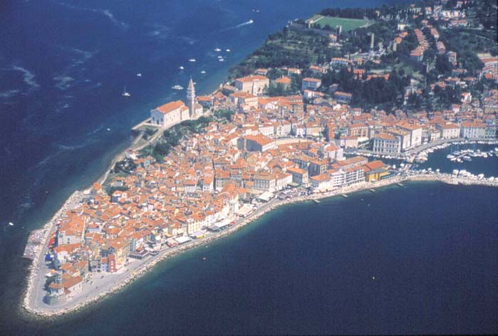

**TURIZEM**: Piran je najbolj slikovito obmorsko mesto, sosednji Portorož pa največje obmorsko turistično središče. Turistično pomembni so še nekateri kraji v notranjosti: Lipica, Škocjanske jame…

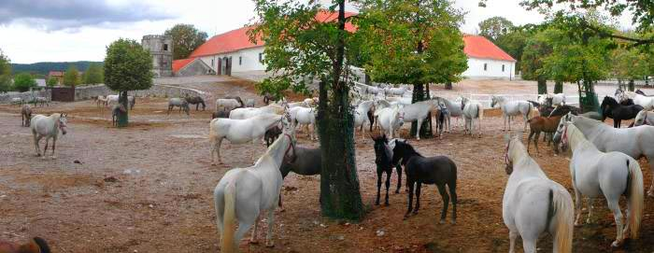

*Lipica*

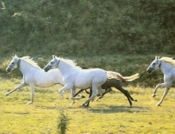

**DINARSKI SVET:**

Površina: 5706 km2

Povprečna nadmorska višina: 579,8 m

Delež gozda: 59,6%

Gostota prebivalstva: 45 ljudi na km2

Število naselji: 1619

Največje naselje: Ljubljana (del), Novo mesto

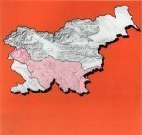

Dinarski svet se razprostira v južnem delu Slovenije in zavzema dobro četrtino njene površine. Glavne značilnosti so: prevlada zakraselega sveta in podzemeljskega vodnega odtoka, kraška polja prevotljenost kraškega podzemlja, presihajoča jezera, velika namočenost in gozdnatost,usmerjenost zasebnega kmetijstva v živinorejo in gozdarstvo, redka poselitev, zgoščena v rodovitnih delih podolij, tradicionalna lesna industrija ter izjemna ekološka ranljivost.

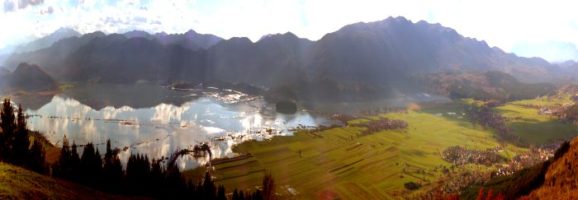

*Cerkniško jezero*

Dinarski svet sestavljajo predvsem zakrasele planote in hribovja ter vmesna podolja in ravniki. Glede na nadmorsko višino ga delimo na visoki in nizki dinarski svet. Meja med njima teče od jugovzhodnega roba Ljubljanskega barja prek Želimeljske doline do Rašice.

* *VISOKI DINARSKI SVET*: zavzema tri petine dinarskega sveta. Sestavlja ga 12 pokrajin: Kambreško in Banjšice, Trnovski gozd, Nanos in Hrušica, Idrijsko hribovje in Menišija, Bloke, Velikolaščanska pokrajina, Velika gora, stojna in Goteniška gora, ribniško – Kočevsko podolje, mala gora, Kočevski rog in Poljanska gora.
* *NIZKI DINARSKI SVET*: zavzema dve petini dinarskega sveta. Sestavlja ga 7 pokrajin: Ljubljansko barje, dolenjsko podolje, Suha krajina in Dobrepolje, Raduljsko hribovje, Novomeška pokrajina, Gorjanci ter Bela krajina.

**PODNEBJE:** Na podnebje vplivata predvsem izpostavljena lega na stičišču celinskega, sredozemskega, panonskega in gorskega podnebja. Povprečne temperature kažejo na hladna poletja in mrzle zime. Visoki dinarski rob je tudi izvor našega najbolj znanega vetra, burje.

**RASTJE:** v nižjih legah prevladujejo listnati gozdovi s hrastom, v višjih pa z gabrom in bukvijo. Uspevajo še: bukve, jelke, gabrovec, smreke.

**PREBIVALSTVO IN NASELJA:** Visoki dinarski svet je redko poseljen. Prebivalstvo je zgoščeno na dnu podolij, pa še to na najbolj rodovitnih predelih. Še vedno je opazna precejšna dvojnost, saj so višje vzpeta naseljena območja kmečka, živahen razvoj pa lahko zaznamo v podoljih in v bližini Ljubljane. Majhna naselja (Črnomelj, Metlika, Kočevje, Novo mesto…) Čeprav so majhna imajo strnjeno gručasto zasnovo. Mnoga med njimi so nastala iz kmetij, ki so se razvile v vasi.

**GOSPODARSTVO:** Razen skromnih obdelovalnih površin, pašnikov, prostranih gozdov, gline, nahajališč premoga v bližini Kočevja in Črnomlja, laporja v Spodnji Soški dolini in šote na Ljubljanskem barju ter bogatih zalog dolomita v dinarskem svetu ni omembe vrednih naravnih virov. Ukvarjanje s kmetijstvom ni prineslo dovolj za preživetje, zato so se začeli ukvarjati z dejavnostmi: žagarstvom, oglarstvom, lončarstvom, izdelovanjem suhe robe in

Krošnjarstvom.

*Izdelovanje suhe robe*

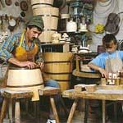

Poljedelstvo je izključno samooskrbno. Vseskozi je opazna vloga živinoreje (ovčjereja in govedoreja). Glavne industrijske panoge so: lesna, žagarska.

**TURIZEM:** turizem je zacvetel predvsem na območju Postojne, ki je svetovno znano Postojnsko jamo vseskozi privlačilo veliko število turistov. Drugih pomembnejših turističnih središč z izjemo zdravilišča v Dolenjskih Toplicah ni, pač pa mnoge ljudi privlači kulturna dediščina te pokrajine. V zadnjem času se odpira tudi gozdnata okolica Kočevja, vse bolj obiskani pa postajajo tudi dolina ob zgornjem toku Kolpe ter obrežje iste reke v Beli krajini.

**PANONSKI SVET:**

Površina: 4291 km2

Povprečna nadmorska višina: 260,7 m

Delež gozda: 33,5 %

Gostota prebivalstva: 116 ljudi na km2

Število naselji: 1635

Največje naselje: Maribor

Na severovzhodu in vzhodu se od vznožja Gorjancev na jugu do Goričkega na severu menjavajo najbolj prostrane ravnine in gričevja v državi. Ker ležijo na jugozahodnem robu velike Panonske kotline, imenujemo ta del Slovenije panonski svet.

*Haloze*

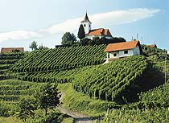

Zanj je značilna pokrajinska dvojnost. Na eni strani so ravnine, ki so jih v ledenih dobah s prodom nasule reke Mura, Sava, Drava in Krka, na drugi strani pa se med njimi vzpenjajo razgibana, lapornata, peščena in ilovnata gričevja, ki so jih reke in potoki razčlenili v razpotegnjena slemena z bolj ali manj širokimi vmesnimi zamočverjenimi dolinami.

**PODNEBJE:** celinsko s hladnimi zimami in toplimi poletji.

**RASTJE:**Prevladujejo listavci, le tam, kjer plitva prst otežuje njihovo rast, se je uveljavil rdeči bor.

**PREBIVALSTVO IN NASELJA:** Panonska nižina je eno zgodnejših poselitvenih območij na naši celini. Panonski svet je najbolj kmetijski del Slovenije. Zaradi majhne in razdrobljene posesti ter močne mehaniziranosti je marsikje še vedno prisotna agrarna prenaseljenosti.. Z značilno menjavo ravninskega in gričevnatega sveta se spreminja tip naselja in zemljiška razdelitev. Na Murski ravni in Ptujskem polju je v ospredju zemljiška razdelitev polj v pravilne delce, na Dravskem polju pa so močno razširjeni tudi grudast delci in proge. Prevladujejo gručasta naselja, na Dravski ravni obcestne vasi.

**GOSPODARSTVO:** prebivalstvo se ukvarja predvsem z industrijo in s kmetijstvom. Za Goričko, Mursko ravan, Slovenske gorice, Ptujsko polje, vzhodne Haloze je značilna usmerjenost v kmetijstvo. V gričevju se kmetijstvo izraža v vinogradništvu (Jeruzalemske gorice , Haloze). Glavno vlogo v živinoreji imajo mlečna in mesna govedoreja ter prašičereja, ne gre pa prezreti pomembne vloge perutninarstva. Glavne industrijske panoge so: tekstilna, kovinska, strojna, živilska, lesna, papirna industrija.

**TURIZEM:** v panonskem svetu je težišče slovenskega zdraviliškega turizma. Gospodarskega pomena so predvsem slatine, kopališča in zdravilišča v Radencih, Moravskih Toplicah, Lendavi, Banovcih, na Ptuju, v Zrečah, Rogaški slatini, Podčetrtku in Čatežu. Omeniti je treba tudi lovni turizem – posebno je razvit v Prekmurju, ter reja kasaških konj v Slovenskih Konjicah.

*Radenci*

